可视化搭建VUE项目

2020年5月26日

8:39

1. 进入文件夹

mkdir projects && cd projects

1. 通过图形界面搭建VUE

vue ui

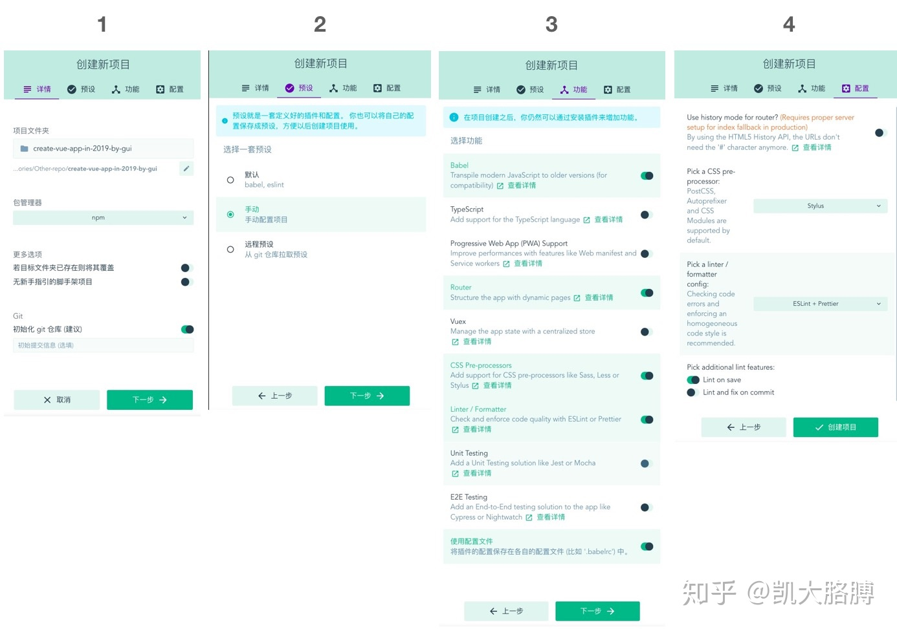

注意： vue ui对 node版本有要求，对高版本也有兼容问题（建议使用node@14.19.3）